UVC Video Center 基礎管理手冊
1.開啟IE瀏覽器(建議)，輸入Video Center的IP或Url
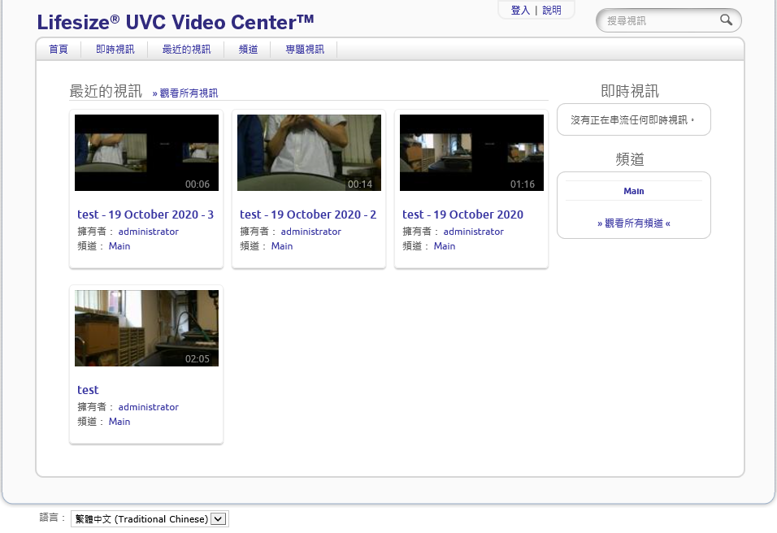
2.點擊右上方”登入”，並輸入帳/密
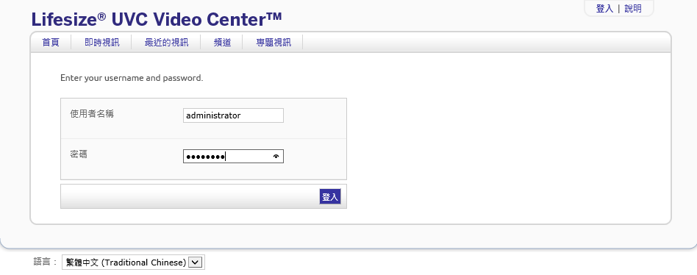
3.成功登入
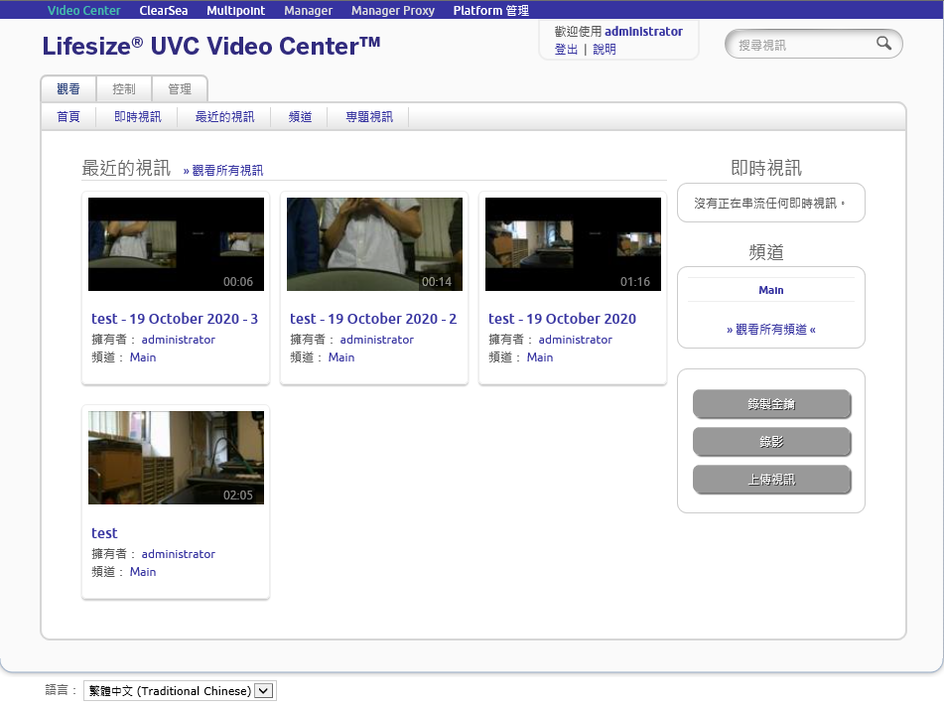
4.點擊任一影片，可”刪除”、”修改資訊”、”下載”
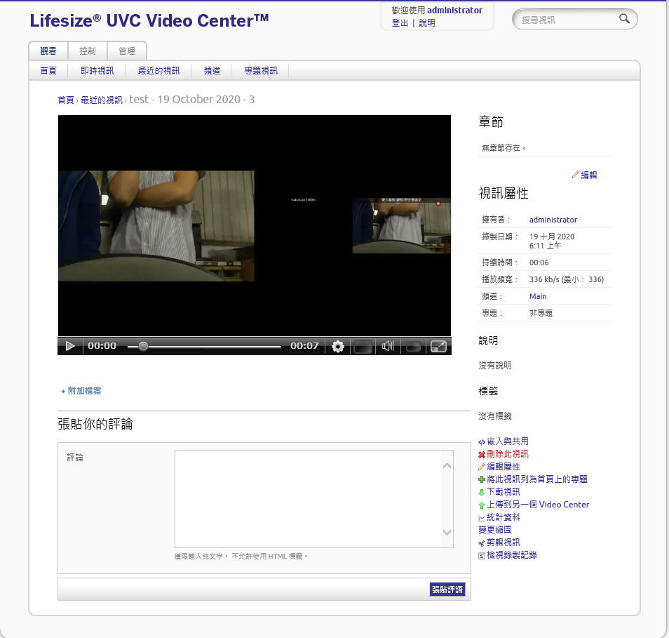
5.控制=>我的錄製金鑰，可查看”錄制金鑰”
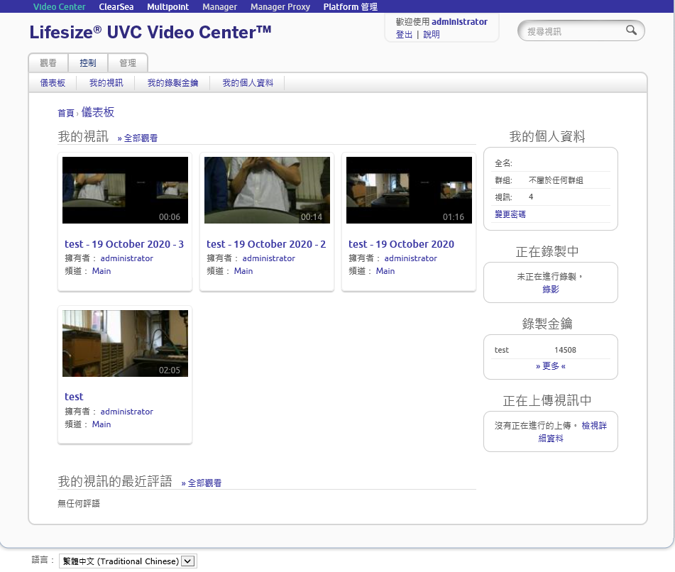
6.該金鑰用於輸入在Express/Room 220中，由Codec發啟錄影
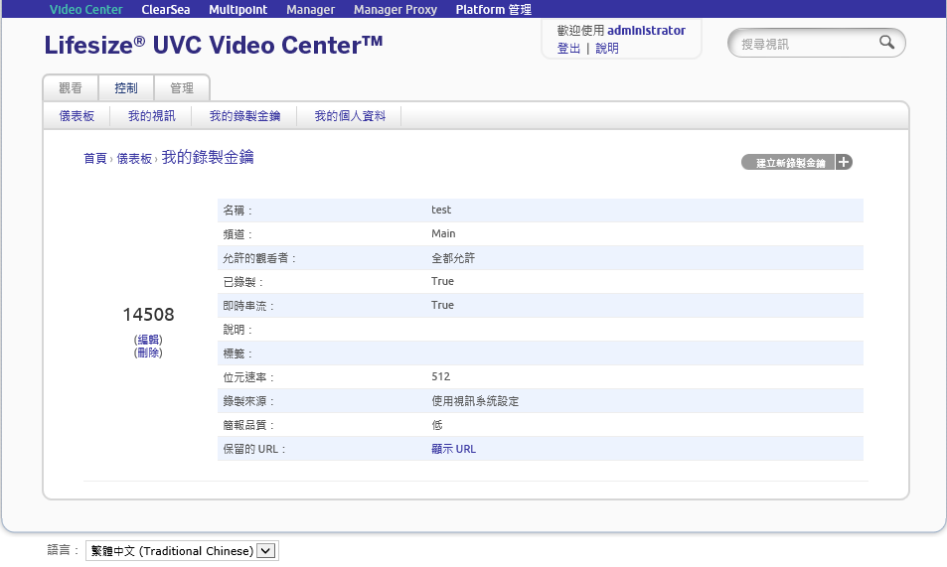

7管理=>內容管理，可管理影片(視訊=>編輯)、上傳影片(視訊=>新增)、新增修改錄製金鑰、新增頻道(新增/編輯)
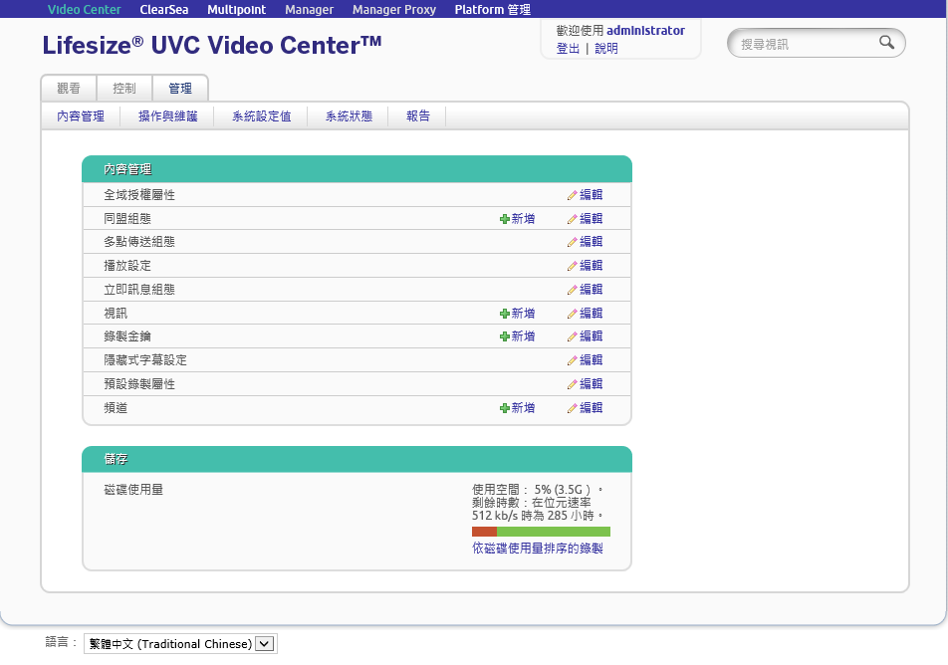

8.點擊影片名稱，可修改” 影片名稱”、”頻道”
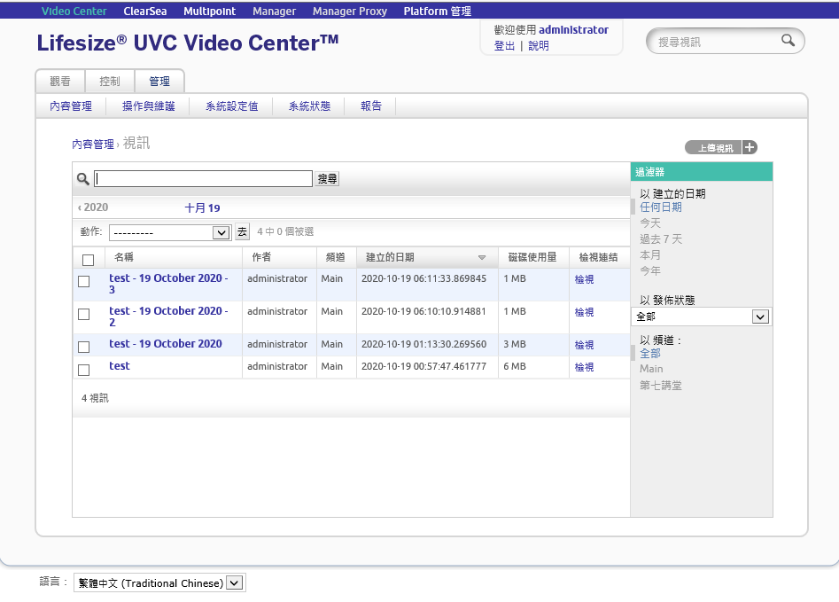

9. 修改” 影片名稱”、”頻道”
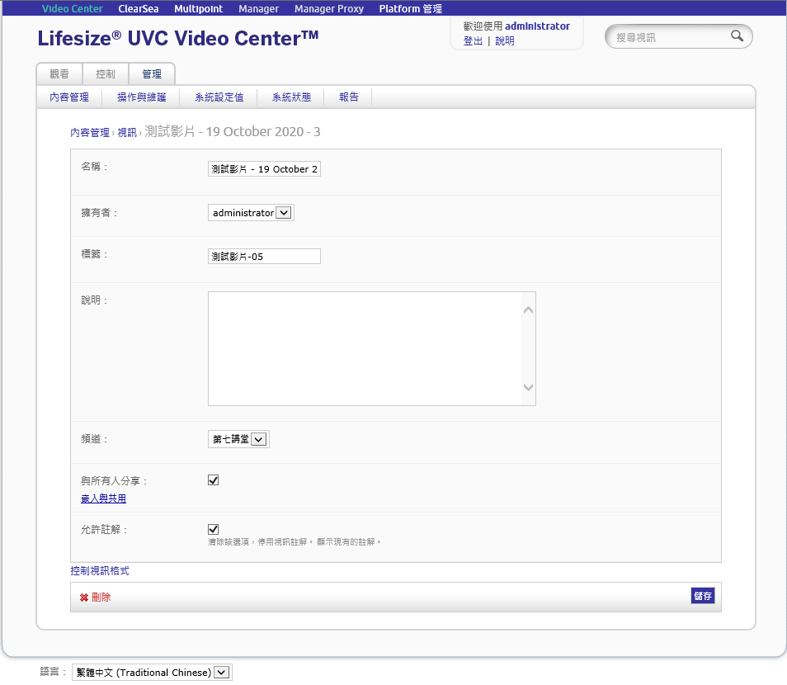
10.系統設定值=>網路儲存伺服器設定值，可新增NAS作為影片儲存區


